Co chystá DOX pro rok 2024
V roce 2023 oslavilo Centrum současného umění DOX 15 let své existence. Jen během tohoto posledního kalendářního roku nabídl DOX celkem 9 výstav, z toho jednu v zahraničí, čtyři desítky koncertů a divadelních performancí a více než 800 vzdělávacích programů pro veřejnost, školy a rodiny. Proběhl zde také první ročník literárně-uměleckého festivalu FALL – Festival of Art, Literature and Learning. Celková návštěvnost překročila 81 500 lidí. V podobně rozmanitém a nabitém programu bude DOX pokračovat i příští rok.
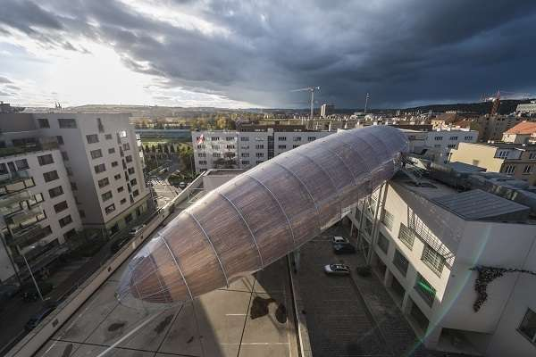

VÝSTAVY
Jako první a hlavní projekt letošního roku chystá DOX mezinárodní skupinovou výstavu s názvem KAFKAESQUE věnovanou reflexím díla Franze Kafky v tvorbě současných českých a zahraničních umělců. Výstavu doprovodí série debat s umělci ve vzducholodi Gulliver o vlivu Franze Kafky na jejich tvorbu. Mezi hosty budou například Jake Chapman, Pavel Büchler, Magdalena Jetelová, Mat Collishaw, Douglas Gordon, Nicola Samori a řada dalších českých i zahraničních umělců. Současně s výstavou bude probíhat série filmových projekcí s diskuzemi ve spolupráci s Edison Filmhub, které se zaměří na kafkovské inspirace ve filmové tvorbě. Projekt bude provázet i řada vzdělávacích programů pro školy a rodiny. DOX připravuje k výstavě také samostatnou publikaci.
Na podzim se v DOXu představí výstavní projekt nobelisty Orhana Pamuka. Ten DOX připravuje ve spolupráci se zahraničními partnery SKD Dresden a Lenbachhaus Mnichov. V průběhu roku proběhne i řada autorských výstav. Svou tvorbu v DOXu tak představí například malíři Adam Štech, Pavel Forman, Josef Bolf, sochař Stefan Milkov nebo fotograf Jaroslav Brabec.

VZDĚLÁVÁNÍ
Důležitou součástí aktivit DOXu je rozsáhlý program vzdělávacích programů pro studenty základních a středních škol, který je zaměřen na rozvoj klíčových kompetencí studentů pro život v 21. století. V době, kdy oficiální školní výuka často nedokáže dostatečně rychle reagovat na výzvy současné společnosti má svou nezastupitelnou roli kreativní vzdělávání, kterému se DOX věnuje už od počátku své existence.
Mezi kompetence, na které se DOX ve svých programech pro školy zaměřuje, patří především rozvoj kritického myšlení a empatie. Programy nabízí v několika tematických okruzích, k nimž patří: DIGITÁLNÍ A MEDIÁLNÍ GRAMOSTNOST, ROZVOJ EMPATIE, AKTIVNÍ OBČANSTVÍ A ROLE V UMĚNÍ.

V únoru 2023 byl pro veřejnost otevřen projekt ÚHEL POHLEDU - prostor pro umění a učení; interaktivní výstava věnovaná tématům sociální psychologie, kterým se DOXu v oblasti vzdělávání také dlouhodobě věnuje: chyba, předsudky, algoritmy a další. V návaznosti na zpětnou vazbu od studentů se nová expozice v rámci dlouhodobého projektu Úhel pohledu bude věnovat tématu, které u dospívajících rezonuje - identitě. Vzdělávací expozici zaměřenou na toto téma otevřeme v první polovině dubna 2024.

LITERATURA a FESTIVAL FALL
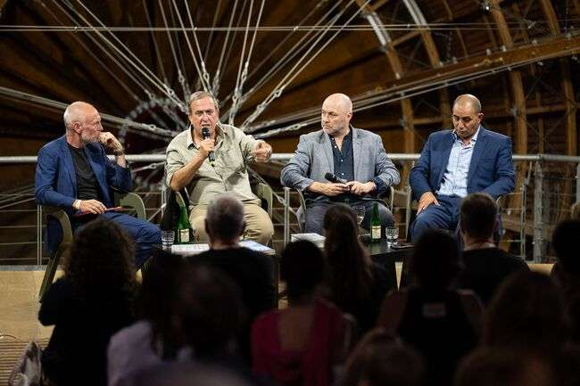
V září se v DOXu představí 2. ročník Festivalu umění, literatury a vzdělávání FALL, který na palubě vzducholodi Gulliver a v dalších prostorách DOXu nabídne diskuze, autorská čtení, kreativní workshopy, komentované prohlídky výstav i vzdělávací programy pro školy a rodiny. Záměrem festivalu, který proběhne 18. - 22. 9. 2024, je reflexe role literatury v kontextu otázek a témat současné digitální společnosti, podpora čtenářství, propojování české a zahraniční literární scény i literatury a výtvarného umění. Zásadní součástí festivalu budou i letos programy pro školy zaměřené na rozvoj empatie a kritického myšlení prostřednictvím sdílení příběhů. Mezi vzácné hosty prvního ročníku patřil irský spisovatel Colum McCann a hrdinové jeho románu Apeirogon – Basam Aramin a Rami Elhanan. Svou účast na festivalu přislíbil mezinárodně oceňovaný spisovatel, překladatel a esejista Alberto Manguel, jehož knihy Dějiny čtení (1996; česky 2007, 2012), Čtení obrazu (2000; česky 2008), Knihovna v noci (2006; česky 2009) a Cestovatel, věž a červ (2013; česky 2016) jsou známé i českému publiku. Další hosté festivalu budou oznámeni na jaře 2024.

HUDBA, DIVADLO, OPERA
Prostor DOX+ nabídne i letos řadu koncertů soudobé hudby i významných divadelních a tanečních počinů. Už v lednu zde představí francouzský multimediální umělec Franck Vigroux v české premiéře svou novou současnou elektronickou operu The Falls. Stejně jako jeho předchozí realizace vyniká i toto dílo mimořádně působivou hudební i vizuální koncepcí. V rámci programu živého umění se dále v DOXu představí například jeden z nejznámějších ansámblů současného tance, italský Spellbound Ballet nebo slavné hudební uskupení soubor Percussions de Strasbourg. V reprízách bude nadále probíhat například i kritikou oceňované představení Thin Skin performerky Elišky Brtnické, které vzniklo v koprodukci Centra současného umění DOX.

Rezidenční soubor Centra současného umění DOX Farma v jeskyni odehrál v roce 2023 celkem 13 představení a pro rok 2024 připravuje novou, multimediální premiéru věnovanou globálnímu fenoménu působení dezinformačních kampaní z emotivního a lidského úhlu pohledu.

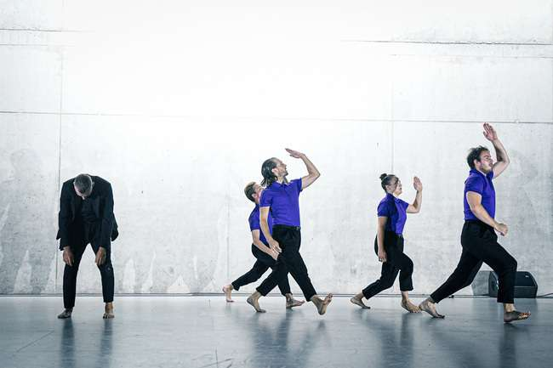

Výstavní plán 2024 – výběr z výstav

KAFKAESQUE
9. 2. – 22. 9. 2024
Výstava KAFKAESQUE se zaměřuje na reflexi Kafkova díla a poetiky v současném výtvarném umění. Nenabízí historický pohled na jeho tvorbu, ale pohled, který odráží naši současnou situaci se všemi jejími složitostmi a nejasnostmi. Práce více než dvaceti mezinárodně uznávaných umělců ukazují, že Kafkovo dílo se svými odkazy na existenciální strachy a osobní úzkosti je pro naši dobu vysoce relevantní.

Vystavující umělci: Josef Bolf, Pavel Büchler, Jake & Dinos Chapman, Mat Collishaw, Rowynn Michelle Dumont, Martin Gerboc, Douglas Gordon, Matouš Háša, Gottfried Helnwein, Siegfried Herz, Magdalena Jetelová, David Lynch, Volker März, Stefan Milkov, Jan van Oost, Wolfgang Pavlik, Viktor Pivovarov, Jiří Příhoda, Nil & Karin Romano, Jaroslav Róna, Nicola Samori, Marek Schovánek, Jakub Špaňhel, Jan Švankmajer, Johan Tahon, Mark Ther, Alexander Tinei, Maciej Toporowicz a Liu Xia
Kurátoři: Otto M. Urban, Leoš Válka, Michaela Šilpochová

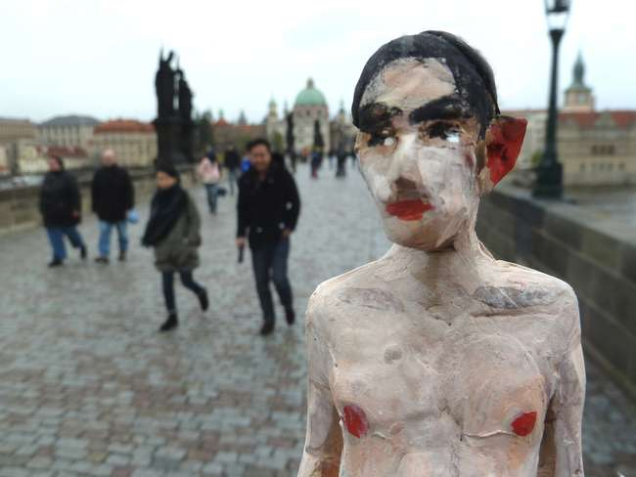

Pavel Forman: Transforman
22. 3. - 18. 8. 2024
Pavel Forman patří k uznávaným domácím tvůrcům. Výstava s názvem Transforman představí jeho nejnovější tvorbu, která vznikla v rozmezí let 2022-2024.
Kurátor: Tomáš Koudela
Adam Štech: ŠTECH vs HOUELLEBECQ
21. 6. - 30. 10. 2024
Výstava představí Štechovu interpretaci děl francouzského romanopisce Michela Houellebecqa.
Kurátor: Otto M. Urban

Josef Bolf: Tušení souvislostí
6. 9. 2024 – 5. 1. 2025
Výstava respektovaného malíře Josefa Bolfa se zaměří na sérii menších formátů, které autor již několik let vytváří. Bolf zde rozvíjí svá typická témata do smutku zahalených tváří, opuštěných a poničených interiérů či nehostinných panelových sídlišť.
Kurátor: Otto M. Urban

Stefan Milkov
23. 10. - 12. 5. 2025
Stefan Milkov je významný český sochař, designér a hudebník s kořeny v Bulharsku. V roce 1987 se připojil k Tvrdohlavým, umělecké skupině, která odrážela postmoderní trendy. Výstava představí průřez jeho dosavadní tvorbou s důrazem na monumentální plastiku včetně nejnovějších realizací posledních let.
Kurátor: Leoš Válka

Jaroslav Brabec: ORBIS ARTIS II
18. 10. - 30. 3. 2025
Výstava je pokračováním dlouholetého projektu fotografa Jaroslava Brabce s názvem Orbis Artis. Představí rozsáhlý a unikátní soubor dokumentárních portrétů několika generací českých výtvarných umělců a dalších osobností české kulturní scény. Řada z těchto fotografií bude na výstavě představena vůbec poprvé.
Kurátoři: Otto M. Urban, Leoš Válka, Michaela Šilpochová

Orhan Pamuk: Útěcha věcí
15. 11. - 19. 4. 2025
Světoznámý autor a nobelista Orhan Pamuk je nejen autorem řady oceňovaných románů, ale také zakladatelem muzea, které vzniklo podle jednoho z jeho románových příběhů. DOX ve spolupráci s SKD Dresden a Lenbachhaus Munich představí ve výstavním projektu jak samotné Pamukovo Muzeum nevinnosti, tak volnou výtvarnou tvorbu tohoto světoznámého autora. Projekt bude českému publiku představen poprvé.
Kurátorka: Michaela Šilpochová

PERFORMING - VÝBĚR

FRANCK VIGROUX: THE FALLS
24. & 25. leden 2024
Současná elektronická opera jako sugestivní vizuální show francouzského umělce a skladatele Francka Vigrouxe a jeho souboru Compagnie D’autres Cordes v české premiéře. Po vyprodaném audiovizuální performance Flesh v roce 2020 DOX představuje českému publiku již druhé dílo Francka Vigroux.
Franck Vigroux vytváří vesmír, v němž se prolíná elektronická a současná hudba, divadlo, tanec i videoprojekce. Věnuje se multidisciplinárnímu přístupu, ve kterém soustředí elektronické zvukové krajiny uprostřed smyslové podívané.
Flesh (2018), Forêt (2021), Chutes (2023).

ELIŠKA BRTNICKÁ: THIN SKIN
Hypnotizující inscenace Elišky Brtnické s názvem Thin Skin na pomezí současného cirkusu a živé instalace je původní koprodukcí Centra DOX a souboru české performerky, choreografky, dramaturgyně a režisérky Elišky Brtnické. Inscenace vznikla v rámci strategické podpory, kterou DOX poskytuje autentickým talentům českého živého umění a od premiéry v minulém roce posbírala ocenění Divadelních novin za nejlepší inscenaci pohybového divadla a Cenu za nejlepší inscenaci v rámci České taneční platformy a pokračuje v pravidelném uvádění exkluzivně v prostorách Centra DOX.
SPELLBOUND CONTEMPORARY BALLET: IF YOU WERE A MAN UNKNOWN WOMAN
Spellbound Ballet je dnes už jeden z nejznámějších ansámblů současného tance, který už bezmála 30 let reprezentuje Itálii na všech kontinentech pod vedením zkušeného Maura Astolfiho a Valentini Marini. Soubor vyniká fantastickým projevem tanečníků, nazývaných pro svou dynamiku, vášeň a rychlost italskými “ferrari” pohybu. DOX soubor představí Praze poprvé ve večeru “double bill” slavného mužského kvartetu If you were a man a ženského sóla Unknown woman.

PERCUSSIONS DE STRASBOURG
8 invencí a 8 ricercarů Miloslava Kabeláče, Fishbones Ondřeje Adámka.
Slavný soubor Percussions de Strasbourg, založený v roce 1962, se díky svému výjimečnému repertoáru řadí mezi nejvýznamnější hudební uskupení. V DOXu se jejich koncertem otevře festival Music Is s uvedením děl významných současných českých skladatelů.

FARMA V JESKYNI

Rezidenční soubor Centra současného umění DOX Farma v jeskyni v nové autorské inscenaci Viliama Dočolomanského přivádí na scénu příběh inspirovaný novinářkou, která se zabývala kauzou „prvního českého teroristy“. Inscenace Český hrdina otevírá dialog o polarizaci a moci empatie – o tom, jak se vzájemně ovlivňujeme, vytváříme nečekaně silné vazby jak v osobním životě, tak skrze politický marketing. Premiéra v dubnu 2024 divákům přinese dynamickou pohybovou inscenaci nabitou ironií, živou hudbou, a silnou vizuální složkou.
Jak je pro Farmu v jeskyni obvyklé, diváci se mohou těšit na nevšední zpracování, nadsázku a charismatické performery Hanu Varadzinovou, Michaelu Králikovou, Andreje Štepitu, Matúše Szegho a hudebníky Štěpána Janouška a Miloše Klápště pod režijním a choreografickým vedením Viliama Dočolomanského. Ivana Svobodová se vzniku inscenace účastní formou rozhovorů a konzultací s tvůrci.
Premiéra inscenace proběhne 26. dubna v 19:00 v Centru současného umění DOX, Multifunkční sál DOX+.
Inscenace Český hrdina vzniká za podpory Fondů EHP 2014-2021, Ministerstva kultury ČR a Magistrátu hl. města Praha.
Farma v jeskyni v roce 2024 dále obnoví diváky oblíbenou inscenaci Útočiště a nebudou chybět ani reprízy inscenace Commander.

Online Hero
Program Online Hero vzniká u příležitosti připravované inscenace Český hrdina. Projekt obsahuje workshopy, cyklus diskuzí pro širokou veřejnost, výstavní instalaci a populárně naučná videa. Soubor vyvíjí sérií divadelně-vzdělávacích workshopů pro střední školy, v kterých se bude věnovat politickému marketingu, dezinformacím a vztahu mezi politikem a voličem. Projekt Online Hero byl podpořen Fondy EHP 2014-2021, Ministerstvem kultury ČR, Magistrátem hl. města Prahy, Národním plánem obnovy a Nadací ČEZ.

Youth in the Cave
Youth in the Cave je unikátní divadelně-pohybový kroužek, který mladým talentům zpřístupňuje profesionální tvůrčí principy souboru Farma v jeskyni. Vrcholem programu bude premiéra společné autorské inscenace vzniklé metodou devised theatre.
Projekt Youth in the Cave vzniká za podpory Národního plánu obnovy.

Programový tým DOXu:
Leoš Válka - ředitel, kurátor
Michaela Šilpochová - umělecká ředitelka, kurátorka
Otto M. Urban – hlavní kurátor
Viliam Dočolomanský - programový ředitel pro živé umění
Jiří Raiterman – vedoucí vzdělávacích programů

Centrum současného umění DOX
Poupětova 1, Praha 7
Otevřeno: st–ne, 12.00–18.00
Tiskovou zprávu a fotografie lze po registraci stáhnout v sekci Press.

Kontakt:
Karolína Kočí
E karolina.koci@dox.cz
T +420 777 870 219
www.dox.cz

